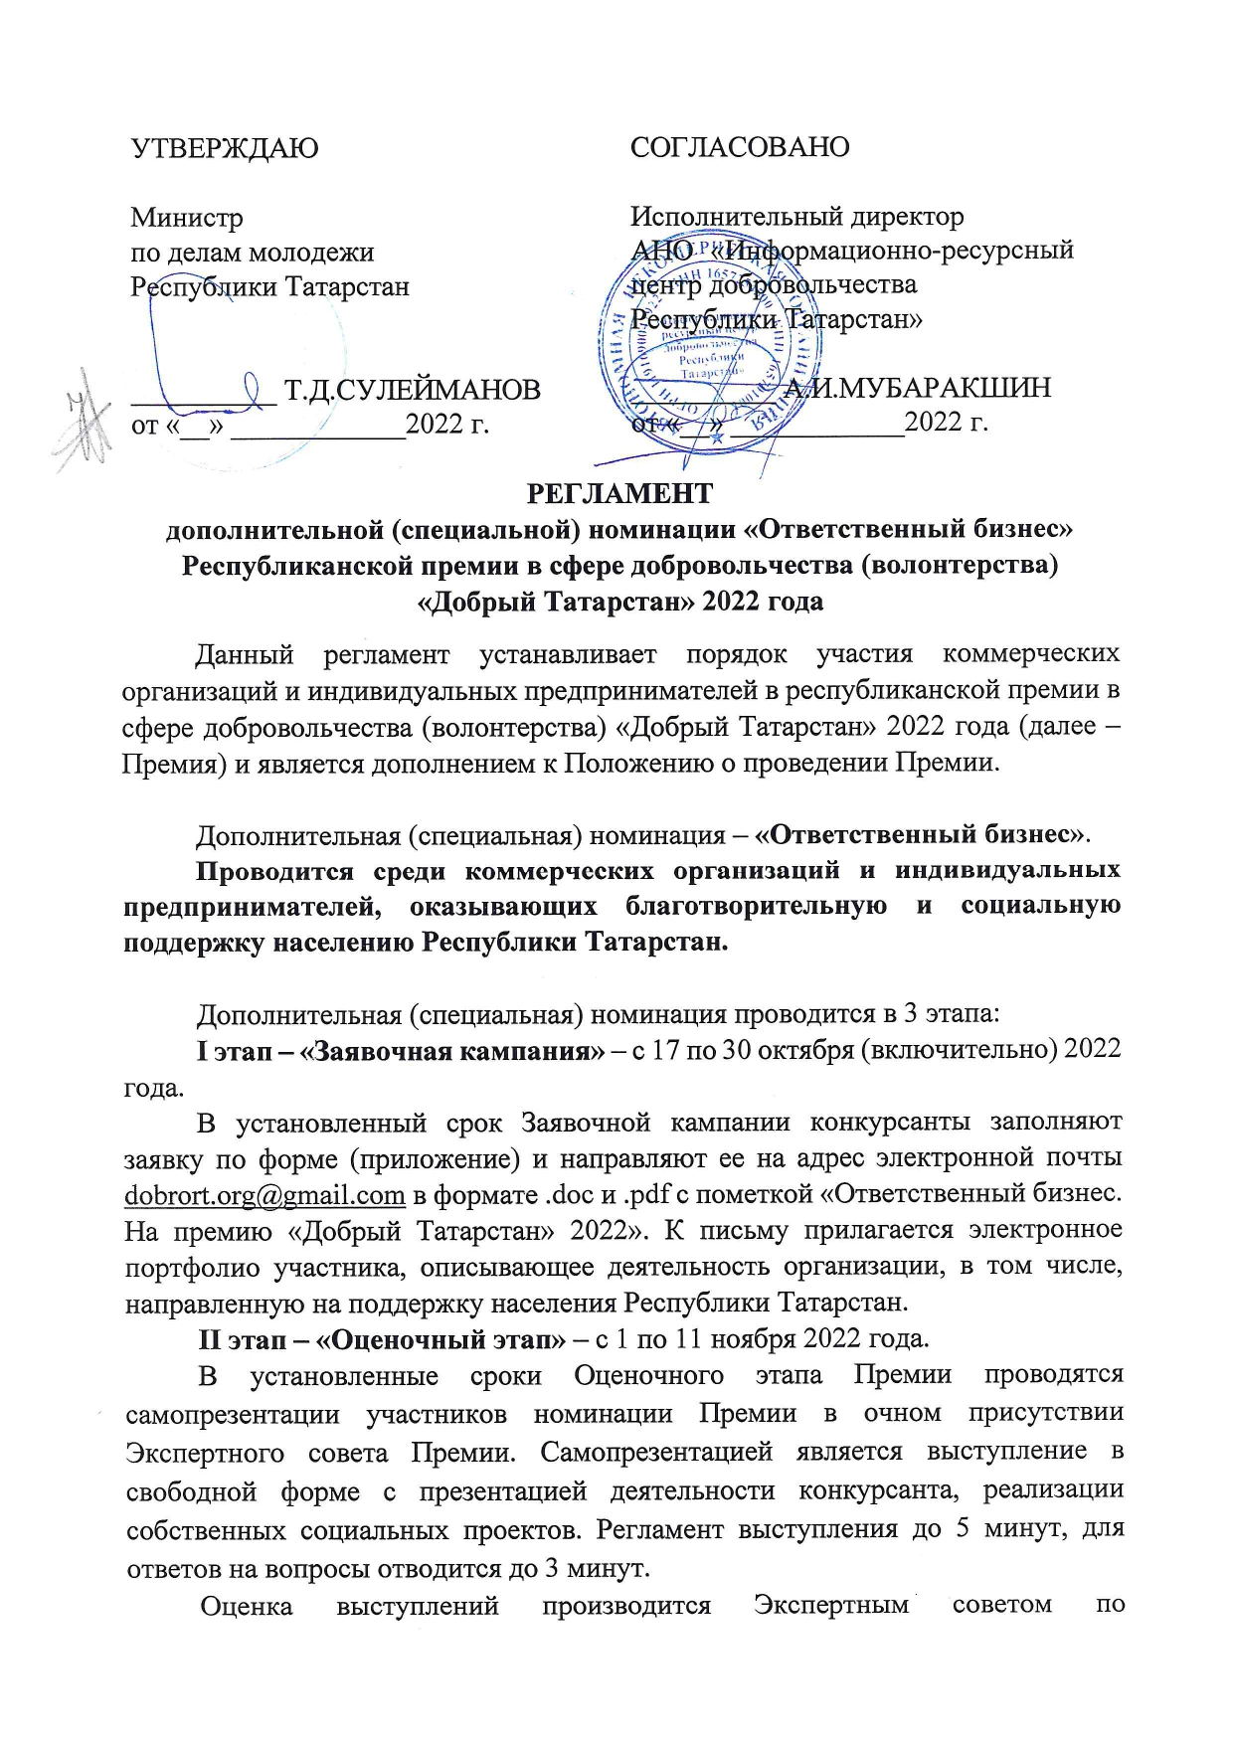
Приложение №1

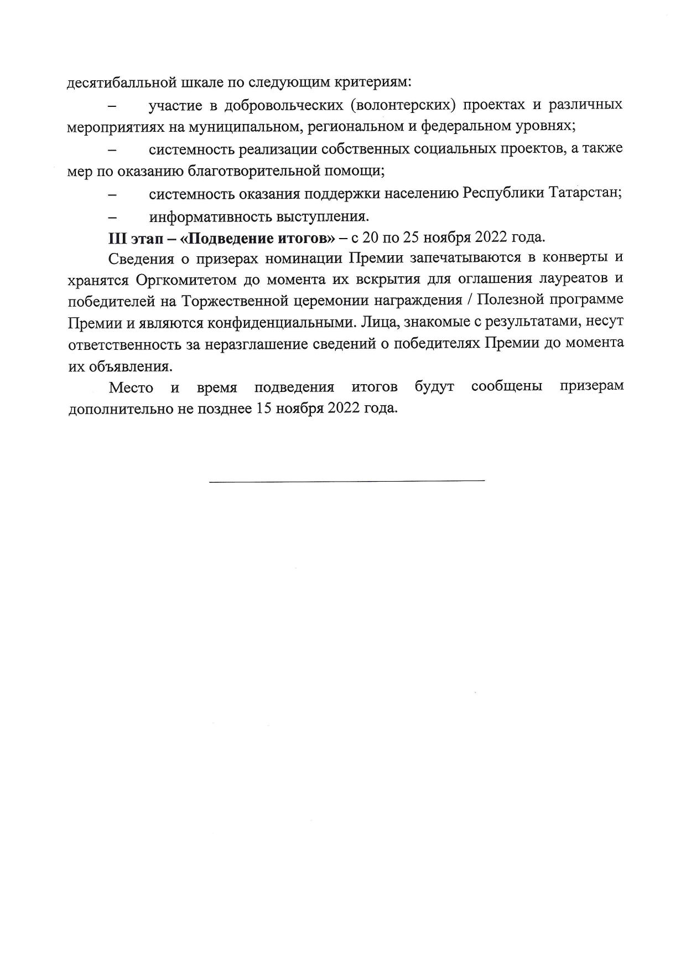
Приложение
ЗАЯВКА
на участие в дополнительной (специальной) номинации «Ответственный бизнес»
Республиканской премии в сфере добровольчества (волонтерства)
«Добрый Татарстан» 2022 года
 | Логотип
 | Номинация Премии,  в которой выдвигается участник | Ответственный бизнес
 | Наименование организации
 | Дата создания
 | Муниципальное образование Республики Татарстан
 | Контактный номер телефона
 | Адрес электронной почты
 | Аккаунты в социальных сетях
 | ФИО руководителя организации, дата рождения
 | Должность руководителя организации
 | Краткое описание деятельности организации
Краткое описание практик по реализации социальной поддержки населения,
по оказанию благотворительной помощи
даю согласие Автономной некоммерческой организации «Информационно-ресурсный центр добровольчества Республики Татарстан» на обработку персональных данных согласно ФЗ-152 от 27.07.2006 «О персональных данных» ____________________
(подпись, ФИО)

_____________________ ___________/_______________________
(Должность руководителя) (подпись) (ФИО)
МП

